السؤال الأول: ضع علامة صح ( √ ) وعلامة ( × ) أمام العبارة التالية :
٦ درجات

١
الأسطوانة هي شكل ثلاثي الابعاد له قاعدة دائرية وسطح منحني يصل القاعدة بالرأس
٢
الحجم هو قياس الحيز الذي يشغله الجسم في الفضاء ويقاس بالوحدات المكعبة
٣
المخروط هو مجسم قاعدتاه دائرتان متطابقتان ومتوازيتان متصلتان معا بجانب منحني
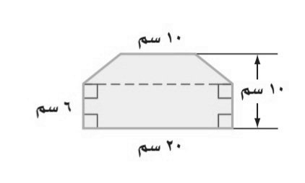
٤ درجات

السؤال الثاني: أوجد مساحة الشكل المركب التالي:
...........................................................
............................................................
...........................................................
٤ درجات

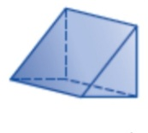
السؤال الثالث: أحدد اسم المجسم التالي، وبين عدد أوجهه ثم أذكر عدد أحرفه ورؤوسه:
• اسم المجسم: ......................... • عدد الأوجه: ..................................
• عدد الأحرف: ........................ • عدد الرؤوس: ................................

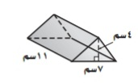
السؤال الرابع: أوجد حجم المجسم التالي مقربا الجواب لأقرب جزء من عشرة إذا لزم الامر:
٣ درجات

....................................................................................
...................................................................................
..................................................................................
٣ درجات

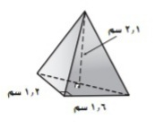
السؤال الخامس: أوجد حجم الهرم التالي مقربا الجواب لأقرب جزء من عشرة إذا لزم الامر:
.................................................................
................................................................

٢٠
................................................................

